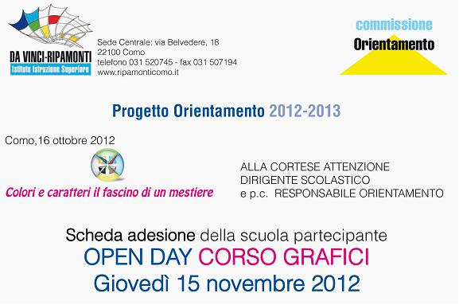
Denominazione scuola:
……
Docente/i referente/i e recapiti telefonici:
......................................................
......................................................
.....................................................
Classi partecipanti:
................................................................................
Numero alunni:
………………………………….........................
Da inviare via fax al numero
031 507194 - 031 4493002
Oppure via e-mail all’indirizzo
orientamento@ripamonticomo.it
entro il 31 ottobre 2012

